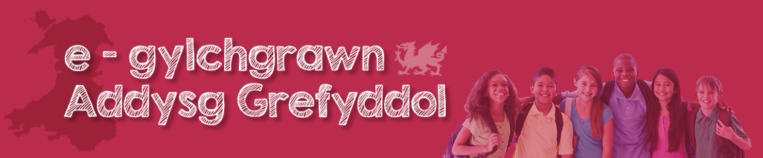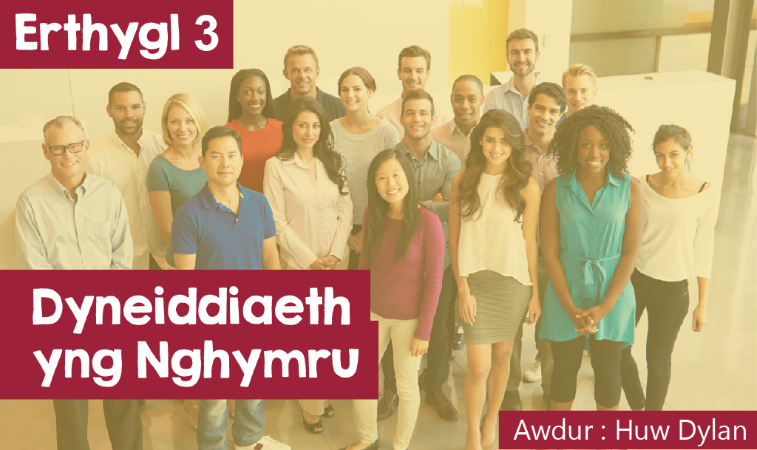

**Dyneiddiaeth yng Nghymru**

Yn ystod y blynyddoedd diwethaf mae cynnydd wedi bod yn nifer y grwpiau Dyneiddiol sy’n cyfarfod yng Nghymru ac yn nifer y bobl sydd bellach yn galw eu hunain yn Ddyneiddwyr. Ond eto pe baech yn holi pobl be yn union ydi**Dyneiddiaeth**neu be yn union mae Dyneiddwyr yn ei gredu ychydig iawn fyddai’n medru ateb yn gywir. A dyna pam bod Dyneiddwyr wedi bod yn brwydro’n galed iawn i gael**Dyneiddiaeth**yn rhan o gwricwlwm ysgolion.



*© CC: BDHague (Pears' Cyclopaedia Final Edition 2017-2018)*

Felly be ydi Dyneiddiaeth? Mae Gwyddoniadur Pears yn ei ddiffinio fel hyn - dylai person ddangos parch at berson arall, waeth beth fo'i dosbarth, ei hil neu ei cred. Mae hynny’n sylfaenol i'r agwedd ddyneiddiol tuag at fywyd. Ymhlith yr egwyddorion moesol sylfaenol sy’n bwysig i’r Dyneiddiwr, mae rhyddid, cyfiawnder, goddefgarwch a hapusrwydd, a’r agwedd y gall pobl fyw bywyd gonest, ystyrlon heb ddilyn cred grefyddol ffurfiol.



*© Mair Garland (Llun oddi ar Drydar)*

Mae Mair Garland, sy'n wreiddiol o Lantrisant ond bellach yn byw yn Llundain mewn cyfweliad gyda Cymru fyw (BBC, 8 Awst 2020) yn diffinio Dyneiddiaeth fel hyn - *“Fel egwyddor, mae'n fudiad sydd ddim yn grefyddol, ond ddim chwaith yn wrth-grefyddol. Mae dyneiddwyr yn credu ym mhŵer pobl. Glywais i rywun yn siarad am angladdau dyneiddiol, a rhywun yn gofyn, “Os nad yw rhywun yn troi at ffydd pan maen nhw'n galaru, at beth maen nhw'n troi?", a'r ateb oedd "chi'n troi at bobl eraill”. Dyna'r brif ffynhonnell o gysur a chyngor o ddydd-i-ddydd. Dw i'n parchu pobl sydd â ffydd ac yn ymroddedig i hynny. Mae dyneiddiaeth yn ffitio â'n hegwyddorion i - bod mwy o bwysigrwydd i wyddoniaeth, rhesymeg ac ymchwil, na chrefydd - ond do'n i erioed wedi cael enw arno fe. Mae'n neis i ffeindio grŵp arall o bobl sydd yn teimlo'r un ffordd.”*



*© humanists UK /****Cymdeithas Dyneiddwyr y Deyrnas Gyfunol***

Yn ôl**Cymdeithas Dyneiddwyr y Deyrnas Gyfunol** yn gyffredinol mae Dyneiddwyr yn credu - yn y dull gwyddonol o ran deall sut mae'r bydysawd yn gweithio ac yn gwrthod syniad y goruwchnaturiol. Maent yn gwneud eu penderfyniadau moesegol ar sail rheswm, tosturi, a phryder am fodau dynol ac anifeiliaid. Credant nad oes bywyd ar ôl marwolaeth nac unrhyw bwrpas i’r bydysawd a bod angen i fodau dynol roi ystyr i'w bywydau eu hunain trwy geisio hapusrwydd yn y bywyd hwn a helpu eraill i wneud yr un peth.

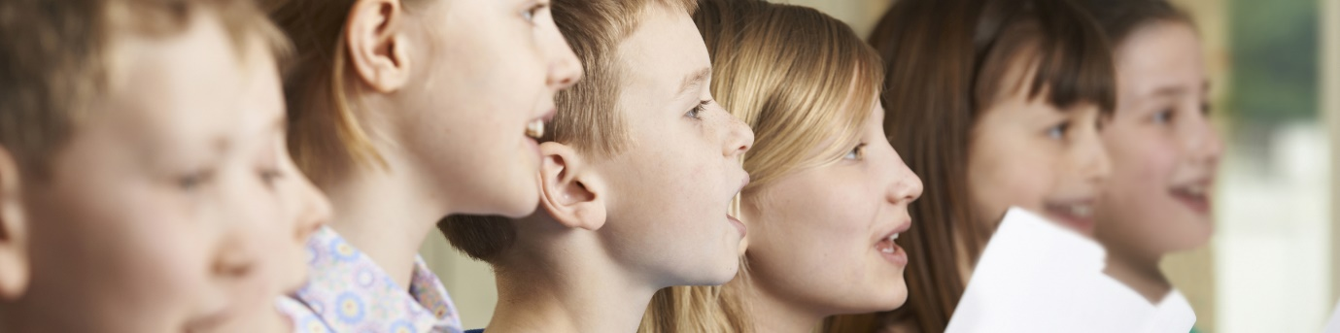

Yn 2016 lansiwyd Cymdeithas Dyneiddwyr Cymru. Gobaith y Gymdeithas yw atal ysgolion rhag cynnal gwasanaethau crefyddol, cynnig cymorth i deuluoedd drefnu dathliadau digrefydd addas ar gyfer dechrau a diwedd oes, yn ogystal â phriodasau, a cheisio perswadio pobl i dderbyn y byd a’i bethau yn ôl ein dealltwriaeth ohonynt heddiw ar sail darganfyddiadau gwyddonol. Mae yna Grŵp Dyneiddwyr yng Nghaerdydd sy’n ceisio diwallu'r angen am gyswllt personol gyda Dyneiddwyr eraill o fewn Caerdydd a'r ardaloedd cyfagos yn Ne Ddwyrain Cymru.

Fe'i sefydlwyd ym 1966 a nod y grŵp yw gweithio i wrthsefyll y farn grefyddol gyffredin ei bod yn amhosibl bod yn berson gweddus heb arddel credoau crefyddol; cynnal cyfarfodydd rheolaidd gan roi cyfle i Ddyneiddwyr gwrdd yn lleol er mwyn cyfnewid syniadau a thrafod materion sy'n ymwneud â Dyneiddwyr; gweithredu fel canolfan wybodaeth leol, ar gyfer lledaenu syniadau Dyneiddiol yn y gymuned a cheisio sefydlu**Dyneiddiaeth**fel safiad neu safbwynt deniadol ar gyfer byw. Mae cyfarfodydd fel arfer yn anffurfiol eu natur ac ar ffurf cyflwyniad ac yna trafodaeth ar fater amserol. Gwahoddir siaradwyr gwadd yn achlysurol. Mae grwpiau tebyg yn cyfarfod ym Mangor ac yng Ngorllewin Cymru.



*© humanists UK /****Cymdeithas Dyneiddwyr y Deyrnas Gyfunol***

Yn dilyn y cynnydd mewn Dyneiddiaeth mae yna gynnydd yn nifer y bobl sy'n dewis cynnal seremoni heb grefydd - seremoni**enwi plentyn**, priodas ac angladd. Mae’n rhaid i unrhyw un sy’n arwain gwasanaethau Dyneiddiol gymhwyso i wneud hynny. Ond beth yn union yw seremoni ddyneiddiol? Sut mae gwasanaeth enwi plant dyneiddiol, a sut mae hyn yn wahanol i fedydd?



*© Llun gan Rachel Platt / humanism.org.uk*

Mae Mair Garland sydd wedi cymhwyso i arwain seremonïau o’r fath yn egluro - *“Mae pob seremoni'n edrych yn wahanol, yn dibynnu ar y teulu a'r plentyn maen nhw'n ei ddathlu, ond mae yna lawer o elfennau fyddai'n gyfarwydd i bobl. Mae modd i rieni ddewis oedolion sy'n cefnogi'r plentyn drwy gydol eu bywyd. Yn Saesneg ry'n ni'n eu galw nhw yn Guideparents, yn hytrach na Godparents. Gall y rhieni a'u ffrindiau wneud addewidion i'r plant a meddwl pa egwyddorion, diddordebau a thraddodiadau maen nhw mo'yn pasio 'mlaen. Yn lle marcio croes ar y pen, ti'n gallu gwneud pethau fel ysgrifennu negeseuon i'r plentyn mewn llyfr, goleuo cannwyll, neu mae chwythu swigod yn boblogaidd iawn. Fel arfer, bydd y gweinydd yn cwrdd â'r teulu rhyw ddwywaith, i ddod i 'nabod nhw gyntaf, ac yn cynllunio'r seremoni ar sail hynny, ac yn ei wneud yn bersonol; os yw rhywun yn ffan o dîm pêl-droed Lerpwl, beth am ganu You'll Never Walk Alone?!*

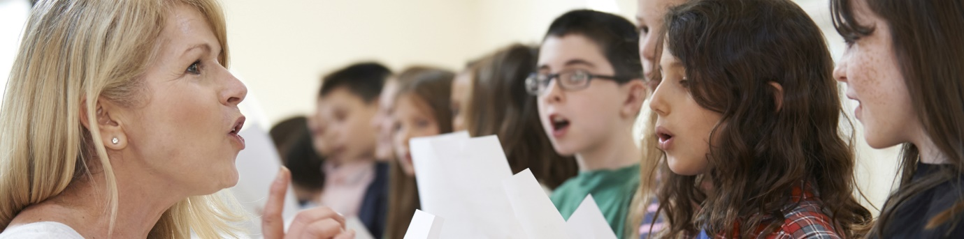

*Mae pob math o bethau allwch chi ei wneud i ddathlu. Wrth gwrs, nid yw'r seremonïau’n cael eu cynnal mewn capel - gallan nhw gael eu cynnal unrhyw le; yn aml yng nghartref y plentyn, neu mewn parc. Ond o ran cynnwys elfennau crefyddol yn y gwasanaeth, mae'n bendant yn rhywbeth all gael ei drafod. Dw i'n meddwl am gân fel Calon Lân, er enghraifft - 'dyw pobl ddim yn ystyried hi'n emyn o reidrwydd, mae hi jest yn rhan o'n traddodiad. Ac os fydde rhywun yn dweud fod eu hen Anti Marian mo'yn darllen rhywbeth o'r Beibl, falle fydden i'n caniatáu iddyn nhw wneud hynny. Ond 'sen i ddim yn arwain gweddi; i fi, dyna lle ma'r llinell.”*

Dywed Mair *“Mae'r galw am angladdau a phriodasau dyneiddiol yn cynyddu hefyd. Mae 'na gymuned Gymraeg brwd iawn yn Llundain, a dw i'n cynnig opsiwn Cymraeg neu ddwyieithog i'r teuluoedd yna. Mae 'na gysylltiad eitha' agos wastad wedi bod rhwng y Gymraeg a Christnogaeth, ond heddiw mae mwy o bobl yn sylweddoli fod ddim y ffydd yna 'da nhw, ac mae hynny'n ddewis dilys.”*